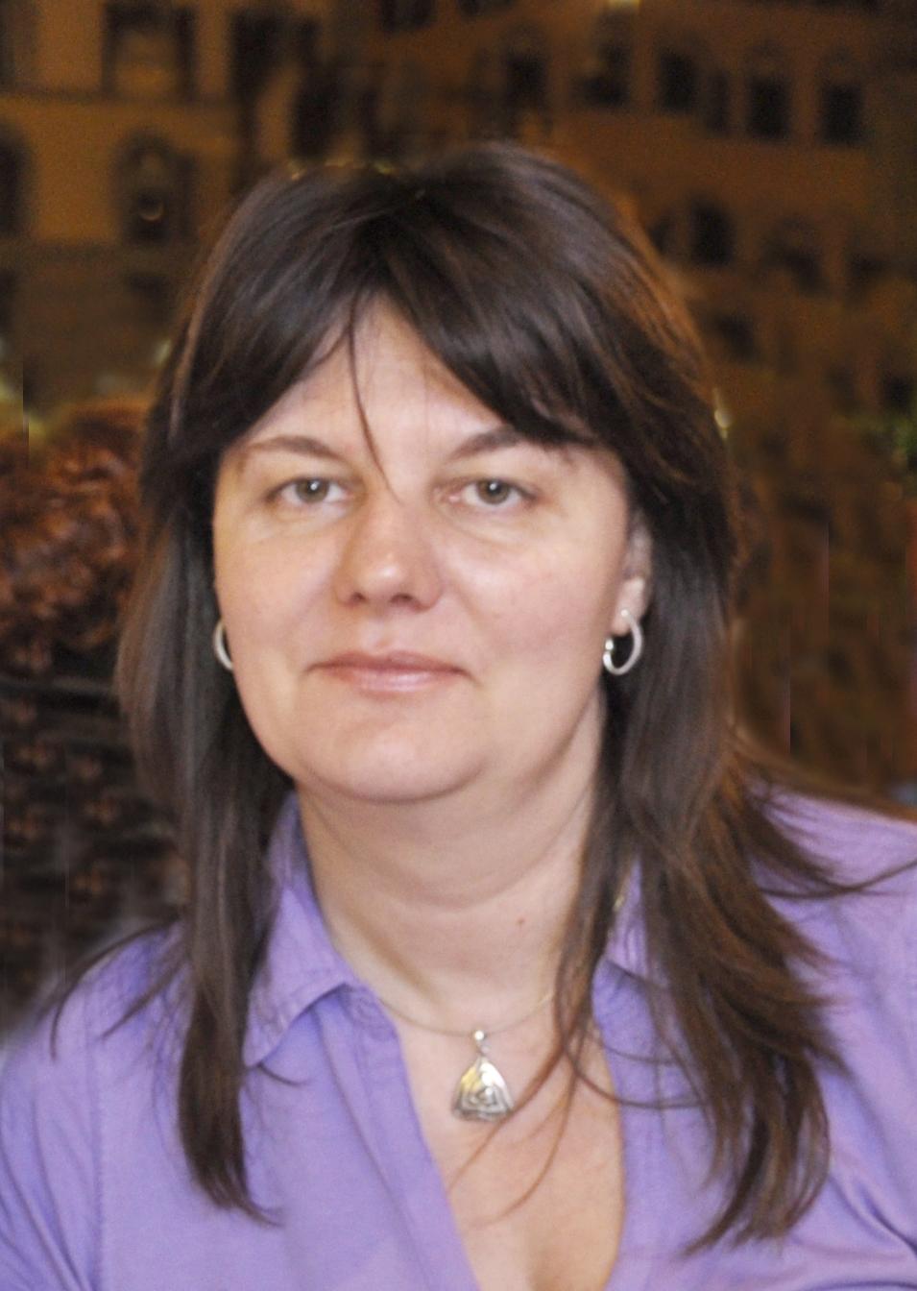
Европейски формат на автобиография

ЛИЧНА ИНФОРМАЦИЯ

Име |  | МИЛУШЕВА-БОЙКИНА ДОБРИНКА ВАСИЛЕВА
Адрес |  | бул.България, № 236, гр.Пловдив, 4000, България
Телефон |  | +359 32 261 753; +359 888 44 95 75
Факс |  | +359 32 964 689
E-mail |  | boikina@uni-plovdiv.bg

Националност |  | българска

Дата на раждане |  | 11.04.1967

ТРУДОВ СТАЖ
• Дати (от-до)  • Име и адрес на работодателя  • Вид на дейността или сферата на работа |  | 2004 г. Главен асистент по методика на обучението по математика  2002 - 2003г. Старши асистент по методика на обучението по математика  2001 - 2002г. Асистент по методика на обучението по математика  2000 г. Доктор по методика на обучението по математика, шифър  05.07.03, СНС по педагогика при ВАК  1996 -1999г. Редовен аспирант по методика на обучението по математика и  информатика в ПУ „Паисий Хилендарски”  1991 - 1996г. Учител
• Заемана длъжност  • Основни дейности и отговорности |  | - Главен асистент в катедра “Методика на обучението по математика и информатика”, ПУ “Паисий Хилендарски”  - Отговорности за учебната и научна дейност към катедра “Методика на обучението по математика и информатика”

ОБРАЗОВАНИЕ И ОБУЧЕНИЕ
• Дати (от-до)  • Име и вид на обучаващата или образователната организация  • Основни предмети/застъпени професионални умения  • Наименование на придобитата квалификация |  | 1996 -1999г. Редовен аспирант по методика на обучението по математика и  информатика в ПУ „Паисий Хилендарски”  1992 -1993г. Преквалификация в ЦИУУРК гр. София, квалификация – учител  по английски език  1986 -1990г. Механично уредостроене, Технически университет, гр. Пловдив  1981 -1986г. АЕГ „Г. Кирков”, гр. Пловдив
МАЙЧИН ЕЗИК |  | БЪЛГАРСКИ ЕЗИК

ДРУГИ ЕЗИЦИ
 |  | [АНГЛИЙСКИ] | [Руски език] | [....................] | [........................]
• Четене |  | отлично | добро
• Писане |  | отлично | добро
• Разговор |  | отлично | добро

ОРГАНИЗАЦИОННИ УМЕНИЯ И КОМПЕТЕНЦИИ  Координация, управление и адмистрация на хора, проекти и бюджети в професионалната среда или в областта на културата и спорта) у дома и др. |  | Работа в екип, участие в проекти по договори към ПУ „Паисий Хилендалски”  Уменията са придобити в:  - катедрата и преподавателската дейност  - работа по проекти

ТЕХНИЧЕСКИ УМЕНИЯ И КОМПЕТЕНЦИИ  Работа с компютри, със специфично оборудване и др. |  | Работа с Windows, MS Office, Word, Excel, Internet, Corel Draw,  Power Point, Media Player, Photoshop, Adobe Illustrator, Adobe InDesign

УЧАСТИЯ В ПРОЕКТИ  - Изследователски и образователни  - Позиция в проекта |  | 2001-2002 г. „Развитие на мисленето на учащите”, фонд Научни изследвания,  Поделение „Научна и приложна дейност”, ПУ “Паисий  Хилендарски”, Договор № 01-П-42 – член на колектива.  2003-2004 г. „Интелект и творчество в обучението по математика”, фонд Научни  изследвания, Поделение „Научна и приложна дейност”, ПУ  “Паисий Хилендарски”, Договор № 03-П-8 – член на колектива.  ръководител на проекта.  2003-2004 г. „Моделирането на основни дейности при работа с учебни матема-  тически задачи – аспект на дедуктивния метод в изследванията по  методикана обучението по математика”, фонд Научни изследвания,  Поделение „Научна и приложна дейност”, ПУ “Паисий Хилендар-  ски”, Договор № 05-М-16 – член на колектива.  2007 – 2008 г. “Моделиране на дейности с учебни математически задачи в контекста на рефлексивния подход”, Поделение “Научна и Приложна Дейност”, Фонд “Научни Изследвания”, “Паисий Хилендарски”, Договор № 07-М-08 – член на колектива.

ДОПЪЛНИТЕЛНА ИНФОРМАЦИЯ |  | Членство в професионални и научни организации и съюзи:  Съюза на Математиците в България

ПРОФЕСИОНАЛНИ ОБЛАСТИ |  | - Графичен дизайн  - Методи и методика за решаване на математически задачи  - Методика на използване на компютъра в учебния процес  - Методика на обучението по математика и информатика  - Английски език

